**BEGINNER GOLANG**

**ACTIVITY PERTEMUAN 6**

**(POLYMER STARTER KIT PADA GOLANG pt. 2)**

**LEMBAR JAWABAN**

Nama : Ali Akbar Said

NPM : 50421119

Hari / Tanggal : Jumat, 26 Mei 2023

Shift ke- : 0

1. **Sebutkan dan jelaskan directory yang ada pada Polymer Starterkit. (Poin : 50)**
   1. **bower_components:** folder yang terbentuk setelah menginstall beberapa package, didalamnya terdapat komponen – komponen untuk web baik yang sudah ada atau ditambahkan.
   2. **images:** berisikan gambar – gambar yang bisa digunakan pada polymer.
   3. **node_modules:** direktori untuk module node yang telah di install melalui npm.
   4. **Src:** berisikan halaman web yang telah dibuat.
   5. **Test:** sirektori ini berfungsi untuk menyimpan seluruh file test yang telah dibuat dan kemudian dijalankan.
2. **Buatlah halaman registrasi, login dan halaman tentang website yang berisikan nama, Npm dan kelas. (Poin : 50))**

* **CSS (Untuk View 1, 2, & 3 adalah sama):**

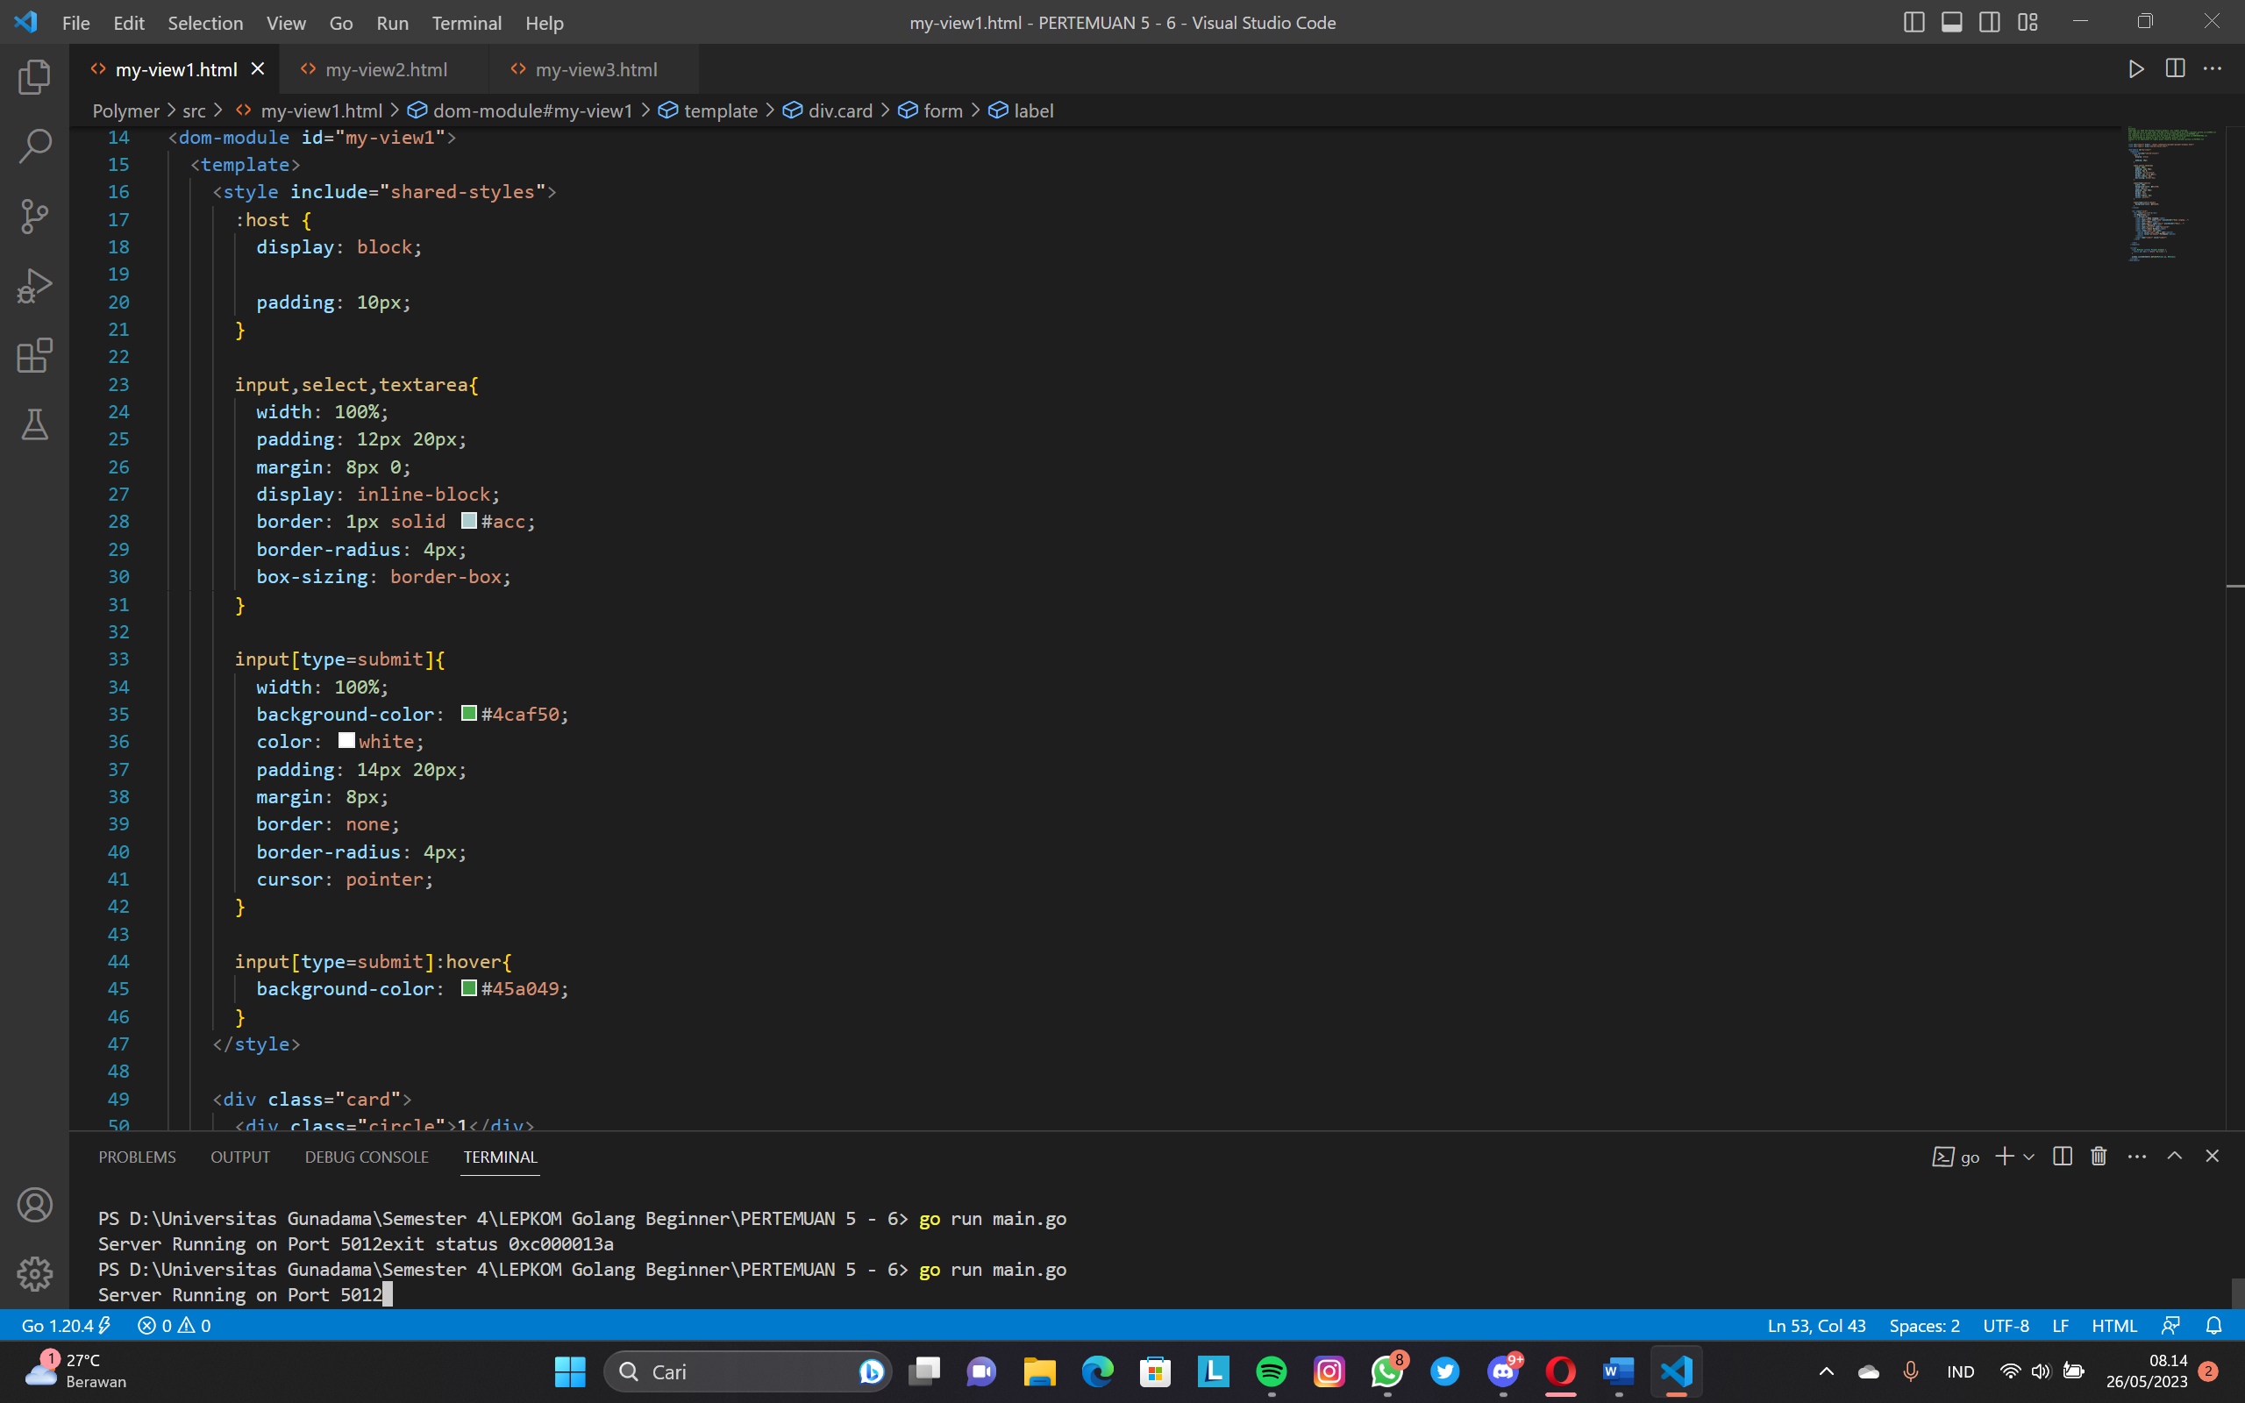

* **View 1 & Output:**

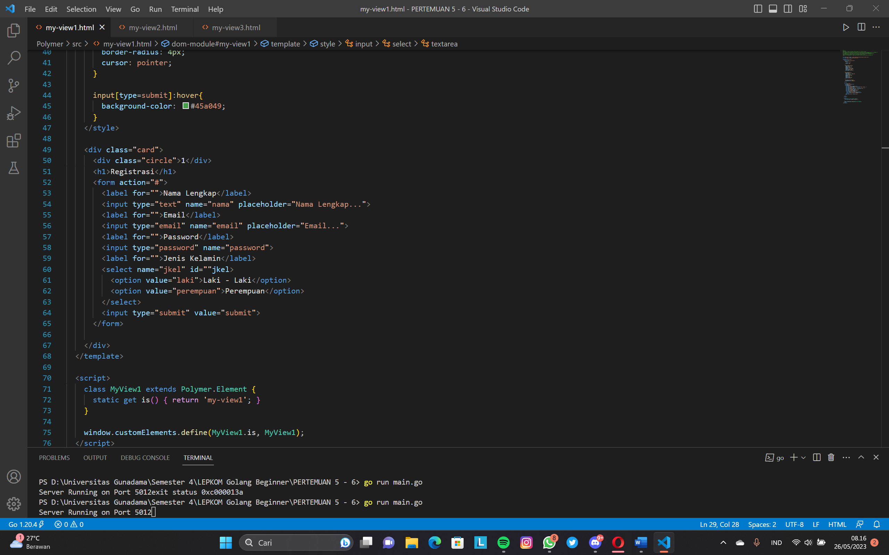

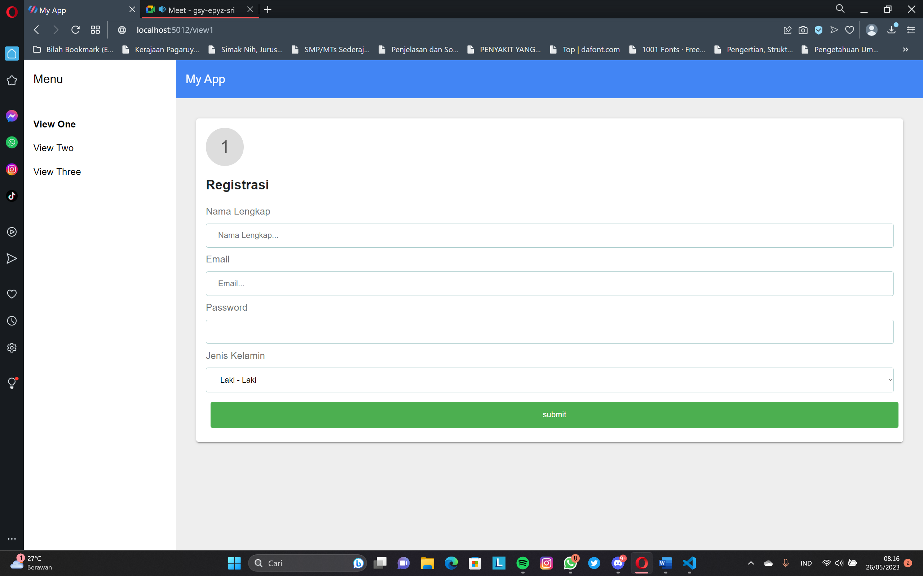

* **View 2 & Output:**

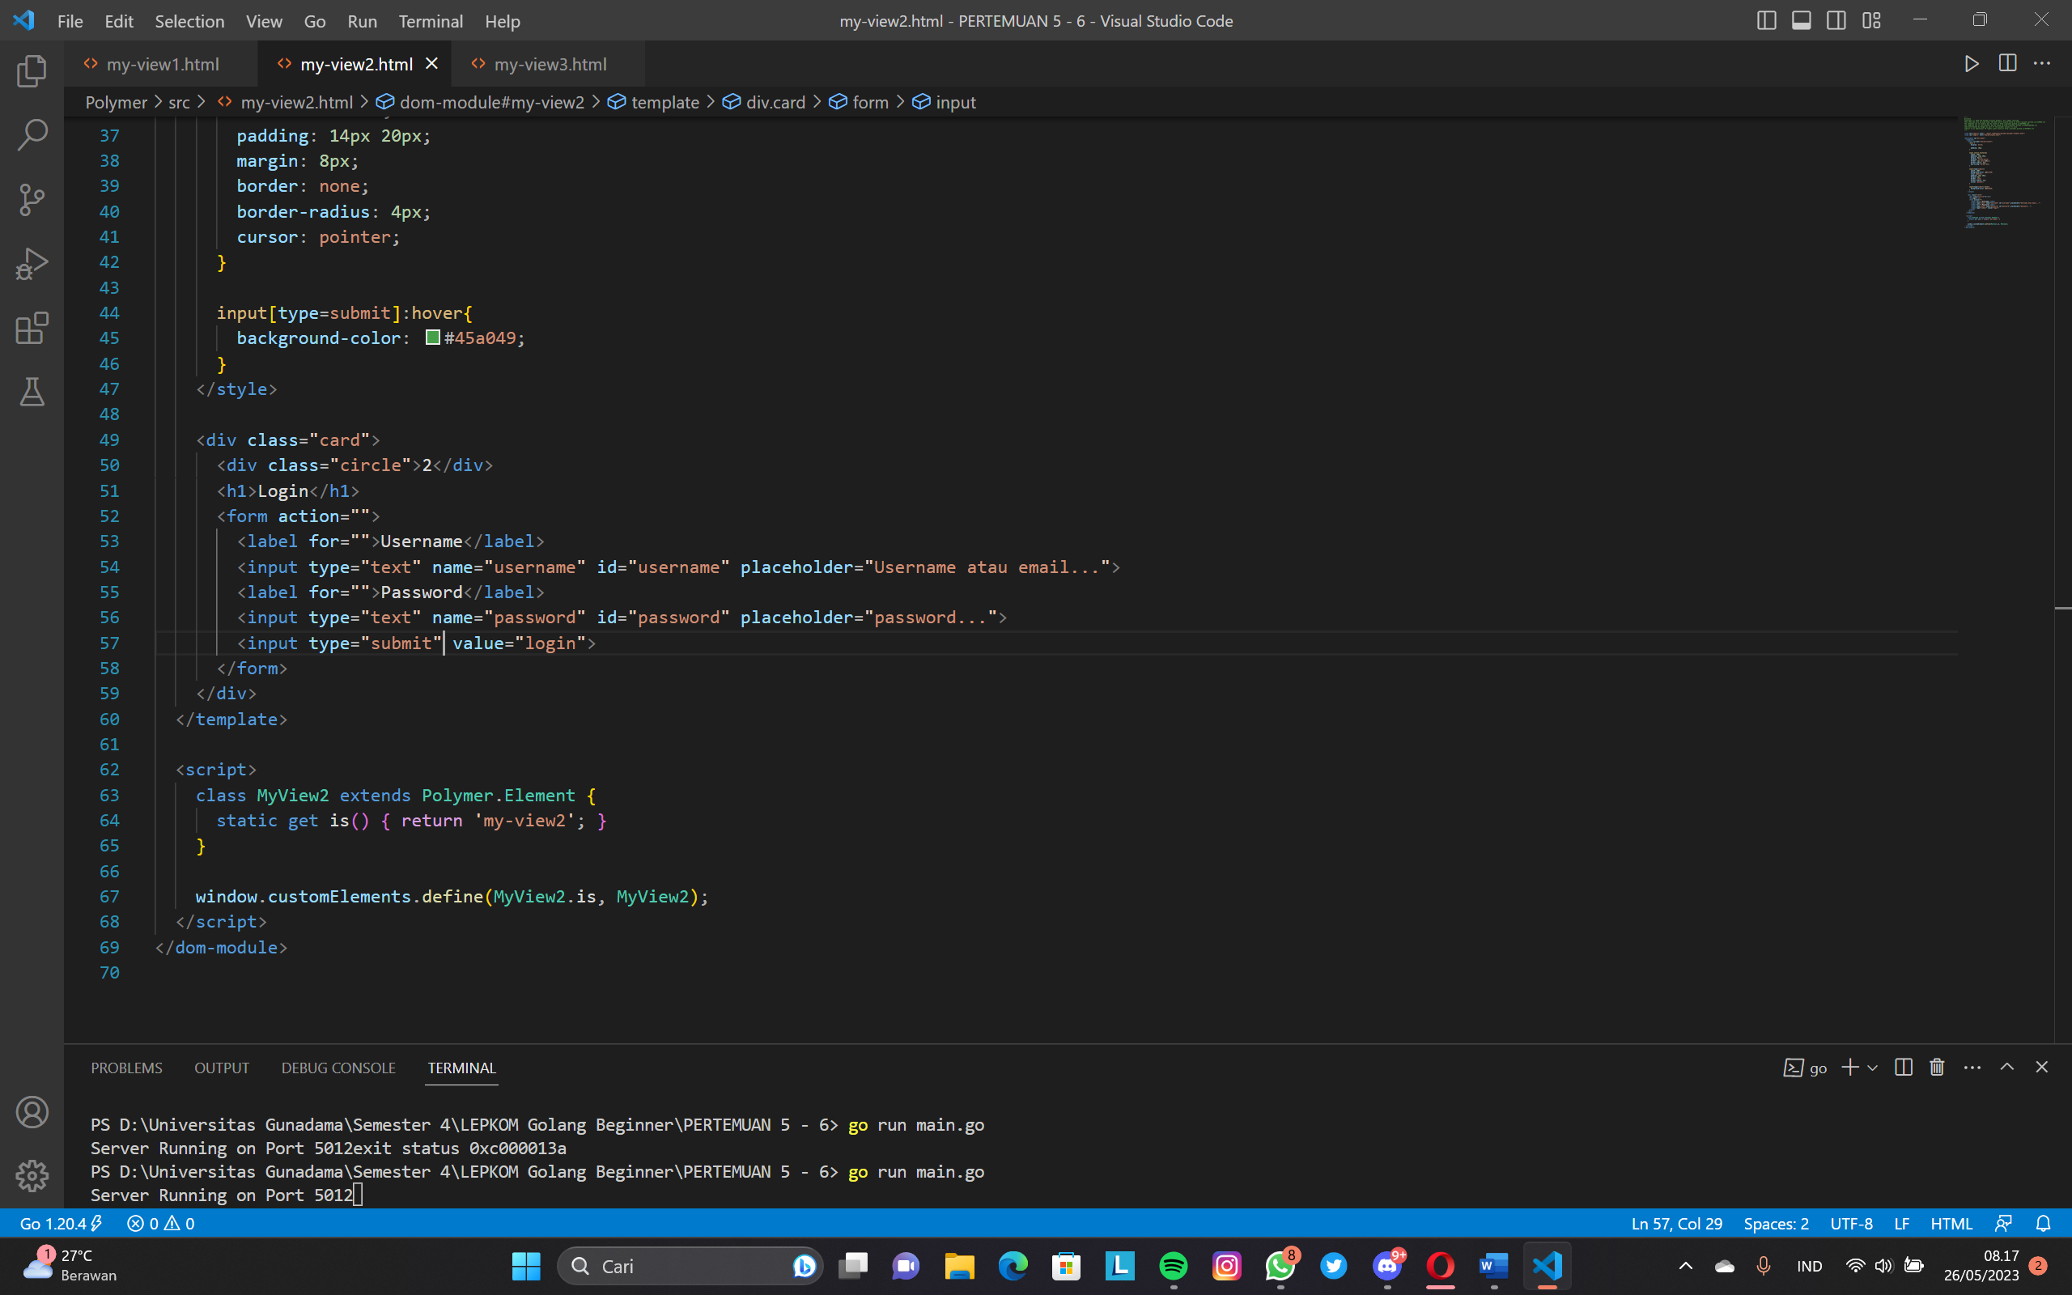

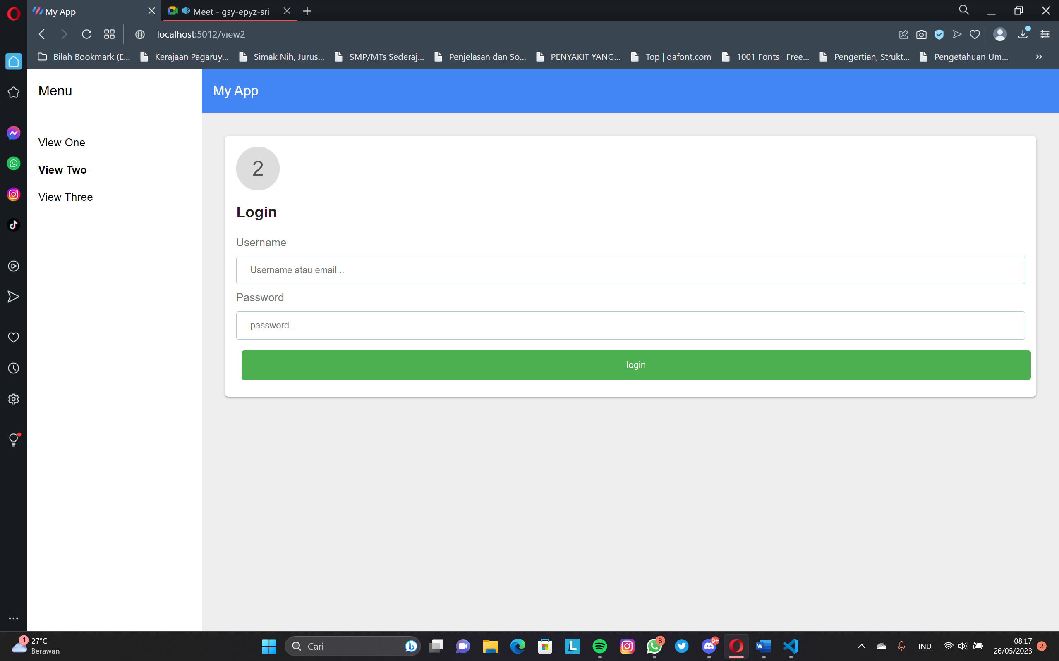

* **View 3 & Output:**

